Забайкальский край, г. Краснокаменск
Муниципальное Автономное Образовательное Учреждение
«Средняя общеобразовательная школа № 8»

Урок «Путешествие на таинственную планету»

Составила: Лащёва Светлана Олеговна,
учитель начальных классов

Краткая аннотация
Межпредметная проектная задача «Путешествие на таинственную планету». Задания урока объединяют несколько предметных областей (математика, окружающий мир, литературное чтение, русский язык, изо, технология).
По типу – это урок применения предметных и метапредметных способов учебной деятельности.
Дидактическая задача урока: формирование УУД в условиях решения учебных задач (познавательная деятельность, речевая деятельность и работа с источником информации, организационная деятельность).
Цели урока: применение предметных способов учебной деятельности в условиях решения учебных задач повышенной сложности.
Педагогический замысел:
1) Комплексное использование освоенных в разных предметах способов действий в квазиреальной (модельной) ситуации, требующей их совмещения.
2) Сотрудничество учащихся в малых группах (коллективно-распределённая деятельность) при решении общей задачи.
Ведущие аспекты анализа урока:
Урок проводится в коллективной форме обучения путём полной передачи организации учебного процесса учащимся – решение межпредметной проектной задачи. Работа в разновозрастных группах по 6 человек. Содержание урока соответствует основному содержанию программы УМК «СРО Занкова». Также в содержание добавлены учебные задачи повышенной сложности. Уровень заданий соответствует возрастным особенностям обучающихся. Каждый этап решения задачи предполагает формирование метапредметных УУД обучающихся. На этапе рефлексии предполагается выявление проблем, над которыми следует продолжать работу дальше.

Технологическая карта

Название задачи | Путешествие на таинственную планету
Предмет | Математика, окружающий мир, литературное чтение, русский язык, изо, технология.
Класс | 1, 3
Вид задачи | Межпредметная проектная задача.
Цели и педагогические задачи (педагогический замысел) | 1) Комплексное использование освоенных в разных предметах способов действий в квазиреальной (модельной) ситуации, требующей их совмещения.  2) Сотрудничество учащихся в малых группах (коллективно-распределённая деятельность) при решении общей задачи.
Знания, умения и способы действия, на которые опирается задача | Математика:  - Чтение и запись любого натурального числа в рамках изученного, определение места каждого из них в натуральном ряду;  - Проведение несложных расчётов;  - «Чтение» таблиц;  - Измерение величин и использование их для решения задач.  Окружающий мир:  - Работа с картосхемой;  - Работа со справочным материалом;  - Определение сторон горизонта.  Русский язык:  - Умение работать с анаграммами как косвенный признак сформированности навыка чтения.  Литературное чтение:  - Умение работать с текстом;  - Умение создавать связные рассказы.  Технология:  - Умение создавать несложные конструкции из разных материалов.  Изо:  - Иллюстрирование деятельности.  Общеучебные умения:  - работа в малой группе (коммуникативная компетентность): организация работы, распределение заданий между участниками группы, взаимодействие и взаимопомощь в ходе решения задачи, взаимоконтроль;  - работа с текстом, умение находить существенную информацию из различных источников.
Планируемый педагогический результат | Демонстрация учащимися:  1) освоения предметного материала и возможностей применять его в нестандартных условиях;  2) умения, работая в малой группе, создать конечный продукт – проиллюстрировать каждый этап задачи и связать их воедино в рассказ, содержащий описание основных этапов решения проектной задачи.
Способ и формат оценивания результатов работы | Оценивается:  – владение предметными знаниями и умениями;  – умение применить их для решения практической задачи;  – умение учащихся взаимодействовать в малой группе (распределять работу, оказывать взаимопомощь, проводить взаимный контроль, объединять результаты работы отдельных участников группы в единый продукт). Оценивание этой группы умений проводится в форме экспертного наблюдения, в ходе которого заполняется экспертный лист.

Дорогие ребята, вы любите путешествовать? Наверное, да. А что нужно для путешествия? Прежде всего, умение работать вместе при решении общей задачи. Сегодня вам предстоит в группах совершить космическое путешествие к неизвестной планете, но по пути вы должны не пропустить ни одного сигнала бедствия. Вы будете помогать всем, кто об этом попросит. Если вы выполните все условия, то успешно долетите до таинственной планеты, название которой вы узнаете в конце полёта только после выполнения всех заданий.
Предлагаемая задача – необычная: ее нельзя отнести к какому-то определенному предмету, но для ее решения вам потребуются знания из большинства школьных предметов. Кроме того, задача большая по объему, поэтому очень важно правильно распределить работу между собой. А также не забудьте захватить с собой чуточку фантазии и воображения.
Надеемся, что вам понравится эта задача, и вы с интересом будете ее решать. Желаем вам успеха!
Задание 1.
С давних пор человек мечтал побывать в космосе. И вот однажды мечта людей о полете в космос сбылась. Самым первым, самым отважным и храбрым оказался наш соотечественник – Юрий Алексеевич Гагарин. Затем были и другие космонавты. Одним из них была женщина.
А) Расшифруйте имя, отчество, фамилию первой женщины – космонавта. Для этого вам поможет порядковый номер каждой буквы алфавита.
Алфавит.
а б в г д е ё ж з и й к л м н о п р с т у ф х ц ч ш щ ъ ы ь э ю я
3, 1, 13, 6, 15, 20, 10, 15, 1
____________________________________

3, 13, 1, 5, 10, 14, 10, 18, 15, 1
_______________________________

20, 6, 18, 6, 26, 11, 16, 3, 1
_________________________________
Б) Когда произошло это событие?
- Укажите число, это результат умножения 8 на ____________
- Укажите название месяца, если это первый летний месяц __________________
- Укажите год, для этого найдите результаты выражений и запишите их рядом друг за другом ___________г.
8-7 = 3+6 = 8-2= 0+3=
Задание 2.
Для полёта вам понадобится летательный аппарат – ракета. Вам нужно изготовить её самим, следуя инструкции.
Инструкция изготовления ракеты:
1.Приготовьте детали для ракеты:
- прямоугольник, длина которого 10см, а ширина 4см;
- три треугольника, которые нужно получить из квадрата.
2. Разложите детали ракеты на большом листе:
- прямоугольник разместите вертикально, отступив от середины нижнего края листа вверх 3см;
- к верхней стороне прямоугольника приложите больший треугольник;
- треугольники меньшего размера разместите справа и слева от нижней части прямоугольника;
- прямоугольник переместите на 1см вверх или треугольники опустите на 1см вниз (прямоугольник и треугольники расположены не на одном уровне).
3. Приклейте детали.
4. Возьмите трафареты для иллюминаторов, приготовьте детали (используя бумагу другого цвета), их должно быть больше одного, но меньше трёх.
5. Разместите и приклейте детали иллюминаторов на корпусе ракеты.
Итак, ваша ракета готова. Теперь вы можете начать полёт. Но сначала дайте название вашей ракете и напишите его на первом листе задачи.
Задание 3.
Итак, старт!
Корабль отправляется в путь. Начинаем обратный отсчёт:
Продолжите числовой ряд.
10, 9, …………………………………………………………
Задание 4.
Стоп! Вы прилетели на заколдованную злым волшебником планету. Жители этой планеты не могут найти свои дома. Вам нужно помочь людям вернуться каждому в свой дом. Известно, что крыша, стены и крылечко у всех домиков были разные. Причём, у каждого жителя расцветка домика была не такой, как у других. Имеется три вида краски: белая, синяя, красная. Какое максимальное количество домиков было на планете, не повторяясь в комбинации цветов? ____________________
Раскрасьте один из домиков. 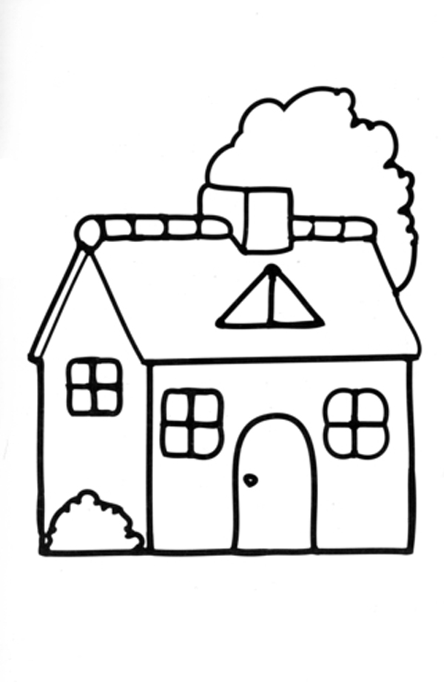
Задание 5.
Внимание! Новая планета! Здесь нужна ваша помощь животным, которых вы должны узнать по описанию.
Это животное относится к семейству млекопитающих отряда китообразных. Голова относительно небольшая, часто с заострённой мордой. Тело вытянутое, обтекаемое. Есть спинной плавник. Эти животные подвижные и ловкие, водятся во всех морях. Питаются главным образом, моллюсками, ракообразными, рыбой. Они умеют разговаривать друг с другом. Они свистят. Учёные уже насчитали 186 разных «свистов». Любознательны. Ищут дружбы с человеком. Стайки этих животных часто следуют за кораблями, зовут поиграть.
На планете высохли все водоёмы и (вставьте название животного, которое вы узнали по описанию) ___________________ оказались на суше. Есть небольшой запас воды для бассейна. Вы должны произвести расчет для строительства бассейна, который вы будете строить из квадратов. Длины сторон квадратов должны быть: 5см, 3см, 2см, 1см, цвет квадратов будет чередоваться: синий, чёрный. Действуйте по алгоритму:
Начертите нужные квадраты, определите их цвет, раскрасьте и вырежьте.
В порядке убывания разместите и приклейте их на чистом листе (от отметки вправо).
Найдите периметр получившегося бассейна.
___________________________________________________________________________________________________________________________
Задание 6.
Эту планету посетили космические пираты и всех жителей планеты загнали в пещеру. Пещера заперта. Чтобы ее отпереть, нужен ключ. Вам предлагается план, где обозначено место, от которого нужно начинать поиски ключа (старый дуб). Ваша задача проста: чтобы найти ключ, нужно проложить путь к месту, где он находится (масштаб: 1 шаг=1 см). Для этого надо пройти от старого дуба 7 шагов на север, потом 5 шагов - на восток, потом еще 3 шага - на север, еще 4 шагов - на восток, 6 шагов – на юг. Поставьте точку К, где спрятан ключ.

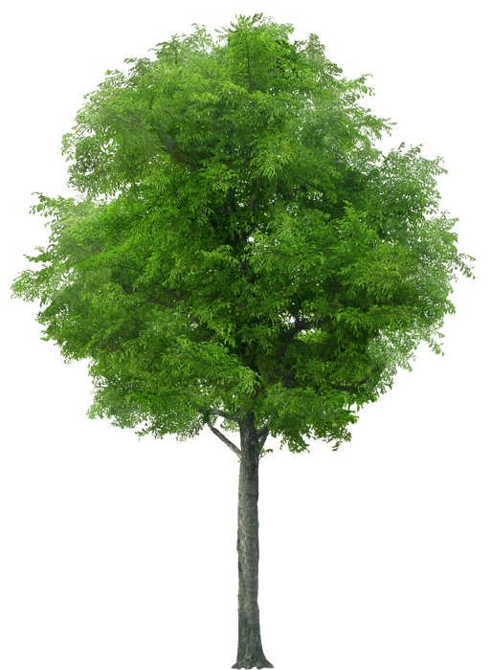

- дайте название получившейся фигуре _____________________.
- вычислите длину получившейся фигуры ___________________
_______________________________________________________.
- подумайте, в каком направлении путь был бы короче, если бы на плане было указано расположение ключа. Выберите один из вариантов ответа и поставьте Х.
1) на северо-восток
2) на юго-запад
3) на северо-запад
4) на юго-восток
Для справки. Чтобы правильно определить направление по карте (плану) необходимо знать, где на плане находится север. Если это будет известно, то все остальные стороны горизонта можно легко восстановить.
Ключи волшебные и отопрут пещеры в полночь сами, а мы должны отправиться в путь дальше.
Задание 7.
Итак, новая планета. На этой планете живут одни роботы, но их системы управления вышли из строя. Чтобы включить роботов, вы должны восстановить карту памяти. Для этого вам необходимо расшифровать поговорку, каждое слово которой записано анаграммой.
Колобя то нилобя коледане етдапа.
___________________________________________________________
Объясните, как вы понимаете эту пословицу.
_________________________________________________________________________________________________________________________________________________________________________________ _______________
Задание 8.
Мы приближаемся к таинственной планете. Узнайте её по описанию.
Эта планета входит в состав Солнечной системы. Она третья по счёту. Имеет шарообразную форму. Обращается вокруг Солнца и одновременно вращается вокруг своей оси. Луна – естественный спутник этой планеты. Эта планета получает от Солнца свет и тепло. На ней есть вода, планету окутывает толстый слой воздуха. На этой планете есть жизнь.
- Нарисуйте эту планету и подпишите её название. Звезду раскрасьте в жёлтый цвет.

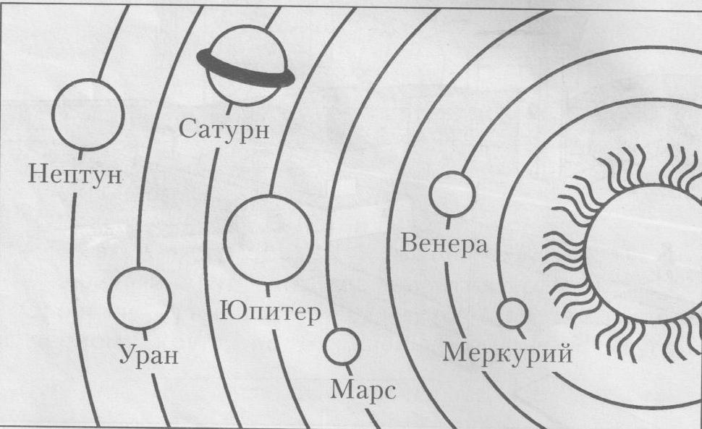
Задание 9.
- Проиллюстрируйте каждый этап своей работы и составьте рассказ о вашем путешествии.
2) Ответьте на вопросы:
- Какое задание было самым сложным? ___________________
- Какое задание было самым лёгким? _____________________
- Какое задание было самым интересным? _________________
3) Оцените каждый свою работу, используя лист самооценки.

МОЛОДЦЫ!
СПАСИБО ЗА РАБОТУ!

Лист самооценки
Оцени свою работу на уроке, отметь один ответ:
□ Отлично
□ Я очень старался (старалась), но не всё получилось
□ Ничего не понял(а)
□ Я поработал(а) плохо
□ Хорошо
□ Мне было не интересно

Экспертный лист для оценки работы группы __________________

Цель проведения экспертизы: выявление эффективности формирования метапредметных результатов через решение проектной задачи как одной из форм социализации личности младшего школьника.

Предмет: математика, окружающий мир, литературное чтение, русский язык, технология, изо.

Класс: 1, 3.

Учитель: С. О. Лащёва
Ф. И. О. эксперта ____________________________________________________________
Вопросы | Ответы

Как группа приступила к работе (сразу стали выполнять задания; сначала ознакомились со всеми заданиями и т.п.)?

Опишите подробнее.

Каким образом, и на каком этапе была распределена работа между членами группы?

Как осуществлялись переходы от одного вида деятельности к другому? Опишите подробнее с указанием всех участников группы.

Был ли в группе лидер?

Если да, то каким образом он появился (по собственной инициативе, стихийно, по решению всей группы и т.п.)?

Как члены группы взаимодействовали в ходе работы (никак, обсуждали свои решения, помогали друг другу по запросу и т.п.)?

Как была организована работа на завершающем этапе – при составлении маршрутной карты (общее обсуждение, каждый предоставил свои результаты и они не обсуждались группой и т.п.)?

Опишите климат и взаимоотношения в группе (доброжелательная обстановка; взаимопомощь; ссоры; никакого содержательного общения и т.п.). Если были конфликтные ситуации, то как они разрешались?

Подведите итог – ваше общее впечатление от работы группы.

